

实 验 报 告
（2023 / 2024 学年 第 一 学期）

课程名称 | 数据结构
实验名称 | 二叉树的基本操作及哈夫曼编码系统的实现
实验时间 | 2023 | 年 | 11 | 月 | 17 | 日
指导单位 | 计算机学院
指导教师 | 叶枫

学生姓名 | 王皓民 | 班级学号 | B22042107
学院(系) | 计算机学院 | 专 业 | 软件工程

实 验 报 告
实验名称 | 二叉树的基本操作及哈夫曼编码系统的实现 |  |  | 指导教师 | 叶枫
实验类型 | 验证 | 实验学时 | 2 | 实验时间 | 2023/11/17
- 实验目的和要求
目的：
1、掌握二叉树的二叉链表存储表示及遍历操作实现方法。
2、实现二叉树遍历运算的应用：求二叉树中叶结点个数、结点总数、二叉树的高度，交换二叉树的左右子树。
3、掌握哈夫曼编码的实现。

要求：能够正确演示二叉树的一系列操作。
二、实验环境(实验设备)
硬件：微型计算机
软件：Windows 操作系统、Microsoft Visual C++6.0

三、实验原理及内容

实 验 报 告
算法设计：
//计算子节点个数
int countLeaves(TreeNode* root)
//计算节点个数
int countNodes(TreeNode* root)
//哈夫曼树的高度
int treeHeight(TreeNode* root)
//交换哈夫曼树左右子树
void swapSubtrees(TreeNode* root)
时间复杂度
O(n)

整体函数：
#include <stdio.h>
#include <stdlib.h>

// 二叉树节点结构
typedef struct TreeNode {
int data;
struct TreeNode* left;
struct TreeNode* right;
} TreeNode;

// 创建新节点
TreeNode* createNode(int data) {
TreeNode* newNode = (TreeNode*)malloc(sizeof(TreeNode));
newNode->data = data;
newNode->left = NULL;
newNode->right = NULL;
return newNode;
}

// 求二叉树中叶结点个数
int countLeaves(TreeNode* root) {
if (root == NULL) {
return 0;
}
if (root->left == NULL && root->right == NULL) {
return 1; // 叶结点
}
return countLeaves(root->left) + countLeaves(root->right);
}

// 求二叉树结点总数
int countNodes(TreeNode* root) {
if (root == NULL) {
return 0;
}
return 1 + countNodes(root->left) + countNodes(root->right);
}

// 求二叉树的高度
int treeHeight(TreeNode* root) {
if (root == NULL) {
return 0;
}
int leftHeight = treeHeight(root->left);
int rightHeight = treeHeight(root->right);
return (leftHeight > rightHeight) ? (leftHeight + 1) : (rightHeight + 1);
}

// 交换二叉树的左右子树
void swapSubtrees(TreeNode* root) {
if (root == NULL) {
return;
}

// 递归交换左右子树
TreeNode* temp = root->left;
root->left = root->right;
root->right = temp;

swapSubtrees(root->left);
swapSubtrees(root->right);
}

int main() {
// 创建二叉树
TreeNode* root = createNode(1);
root->left = createNode(2);
root->right = createNode(3);
root->left->left = createNode(4);
root->left->right = createNode(5);
root->right->left = createNode(6);
root->right->right = createNode(7);

// 求二叉树中叶结点个数
printf("叶结点个数: %d\n", countLeaves(root));

// 求二叉树结点总数
printf("结点总数: %d\n", countNodes(root));

// 求二叉树的高度
printf("二叉树的高度: %d\n", treeHeight(root));

// 交换二叉树的左右子树
swapSubtrees(root);

// 释放节点内存
free(root->left->left);
free(root->left->right);
free(root->right->left);
free(root->right->right);
free(root->left);
free(root->right);
free(root);

return 0;
}

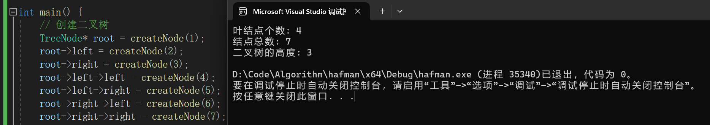
算法设计：
// 创建新节点
TreeNode* createNode(int data)
// 求二叉树中叶结点个数
int countLeaves(TreeNode* root)
// 求二叉树结点总数
int countNodes(TreeNode* root)
// 求二叉树的高度
int treeHeight(TreeNode* root)
// 交换二叉树的左右子树
void swapSubtrees(TreeNode* root)
// 交换二叉树的左右子树
void swapSubtrees(TreeNode* root)

#include <stdio.h>
#include <stdlib.h>

// 二叉树节点结构
typedef struct TreeNode {
int data;
struct TreeNode* left;
struct TreeNode* right;
} TreeNode;

// 创建新节点
TreeNode* createNode(int data) {
TreeNode* newNode = (TreeNode*)malloc(sizeof(TreeNode));
newNode->data = data;
newNode->left = NULL;
newNode->right = NULL;
return newNode;
}

// 求二叉树中叶结点个数
int countLeaves(TreeNode* root) {
if (root == NULL) {
return 0;
}
if (root->left == NULL && root->right == NULL) {
return 1; // 叶结点
}
return countLeaves(root->left) + countLeaves(root->right);
}

// 求二叉树结点总数
int countNodes(TreeNode* root) {
if (root == NULL) {
return 0;
}
return 1 + countNodes(root->left) + countNodes(root->right);
}

// 求二叉树的高度
int treeHeight(TreeNode* root) {
if (root == NULL) {
return 0;
}
int leftHeight = treeHeight(root->left);
int rightHeight = treeHeight(root->right);
return (leftHeight > rightHeight) ? (leftHeight + 1) : (rightHeight + 1);
}

// 交换二叉树的左右子树
void swapSubtrees(TreeNode* root) {
if (root == NULL) {
return;
}

// 递归交换左右子树
TreeNode* temp = root->left;
root->left = root->right;
root->right = temp;

swapSubtrees(root->left);
swapSubtrees(root->right);
}

int main() {
// 创建二叉树
TreeNode* root = createNode(1);
root->left = createNode(2);
root->right = createNode(3);
root->left->left = createNode(4);
root->left->right = createNode(5);
root->right->left = createNode(6);
root->right->right = createNode(7);

// 求二叉树中叶结点个数
printf("叶结点个数: %d\n", countLeaves(root));

// 求二叉树结点总数
printf("结点总数: %d\n", countNodes(root));

// 求二叉树的高度
printf("二叉树的高度: %d\n", treeHeight(root));

// 交换二叉树的左右子树
swapSubtrees(root);

// 释放节点内存
free(root->left->left);
free(root->left->right);
free(root->right->left);
free(root->right->right);
free(root->left);
free(root->right);
free(root);

return 0;
}
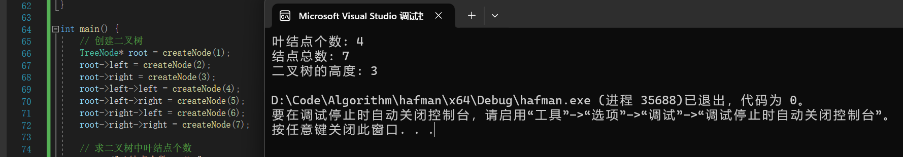

算法设计：
// 构建哈夫曼编码表
void buildHuffmanCodes()
//解码哈夫曼表获得的字符
char decodeHuffman
时间复杂度
O(N^2)
#include <unordered_map>
#include<queue>
#include<vector>
struct TreeNode {
char data;
int weight;
TreeNode* left;
TreeNode* right;

TreeNode(char d, int w) : data(d), weight(w), left(nullptr), right(nullptr) {}
};

// 用于构建最小堆的比较函数
struct CompareNodes {
bool operator()(TreeNode* const& lhs, TreeNode* const& rhs) {
return lhs->weight > rhs->weight;
}
};

// 生成哈夫曼树的函数
TreeNode* buildHuffmanTree(std::priority_queue<TreeNode*, std::vector<TreeNode*>, CompareNodes>& minHeap) {
while (minHeap.size() > 1) {
// 取出两个权重最小的节点
TreeNode* left = minHeap.top();
minHeap.pop();

TreeNode* right = minHeap.top();
minHeap.pop();

// 创建新节点，权重为左右节点的权重之和
TreeNode* newNode = new TreeNode('#', left->weight + right->weight);
newNode->left = left;
newNode->right = right;

// 将新节点插入回队列
minHeap.push(newNode);
}

// 最终队列中剩下的节点即为哈夫曼树的根节点
return minHeap.top();
}

// 构建哈夫曼编码表
void buildHuffmanCodes(TreeNode* root, std::unordered_map<char, std::string>& huffmanCodes, std::string code = "") {
if (root == nullptr) {
return;
}

if (root->data != '#') {
huffmanCodes[root->data] = code;
}

buildHuffmanCodes(root->left, huffmanCodes, code + "0");
buildHuffmanCodes(root->right, huffmanCodes, code + "1");
}

// 解码哈夫曼编码获得字符
char decodeHuffman(TreeNode* root, const std::string& code, size_t& index) {
if (root == nullptr) {
return '\0'; // 返回空字符表示解码失败
}

if (root->data != '#') {
return root->data;
}

char bit = code[index++];
if (bit == '0') {
return decodeHuffman(root->left, code, index);
}
else {
return decodeHuffman(root->right, code, index);
}
}

int main() {
// 示例权重
int weights[] = { 5, 9, 12, 13, 16, 45 };

// 创建最小堆
std::priority_queue<TreeNode*, std::vector<TreeNode*>, CompareNodes> minHeap;

// 初始化最小堆
for (int i = 0; i < sizeof(weights) / sizeof(weights[0]); ++i) {
minHeap.push(new TreeNode('A' + i, weights[i]));
}

// 构建哈夫曼树
TreeNode* huffmanRoot = buildHuffmanTree(minHeap);
// 构建哈夫曼编码表
std::unordered_map<char, std::string> huffmanCodes;
buildHuffmanCodes(huffmanRoot, huffmanCodes);

// 打印哈夫曼编码表（仅作为验证）
std::cout << "Huffman Codes:" << std::endl;
for (const auto& pair : huffmanCodes) {
std::cout << "Character: " << pair.first << ", Code: " << pair.second << std::endl;
}

// 示例编码
std::string encodedCode = "1101101100";

// 解码
size_t index = 0;
std::cout << "Decoded Character: " << decodeHuffman(huffmanRoot, encodedCode, index) << std::endl;

return 0;
}
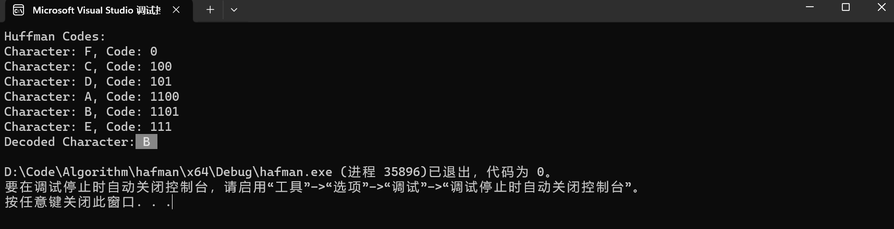

实 验 报 告
实 验 报 告
实 验 报 告
四、实验小结（包括问题和解决方法、心得体会、意见与建议等）
中文五号宋体，英文五号Times new roman字体，1.25倍行距
说明：这部分内容主要包括：在编程、调试或测试过程中遇到的问题及解决方法、本次实验的心得体会、进一步改进的设想等。
(一)实验中遇到的主要问题及解决方法
尝试使用递归解决遍历问题，发现递归代码的可复用性较高，但逻辑容易出错

（二）实验心得
在代码简洁性和逻辑简洁性之间有时需要进行取舍
用一些特殊的结构可以节省空间，比如哈夫曼树

（三）意见与建议（没有可省略）

- 支撑毕业要求指标点
《数据结构》课程支撑毕业要求的指标点为：
1.2-M掌握计算机软硬件相关工程基础知识，能将其用于分析计算机及应用领域的相关工程问题。
3.2-H能够根据用户需求，选取适当的研究方法和技术手段，确定复杂工程问题的解决方案。
4.2-H能够根据实验方案，配置实验环境、开展实验，使用定性或定量分析方法进行数据分析与处理，综合实验结果以获得合理有效的结论。
实验内容 | 支撑点1.2 | 支撑点3.2 | 支撑点4.2
线性表及多项式的运算 | √
二叉树的基本操作及哈夫曼编码译码系统的实现 |  | √ | √
图的基本运算及智能交通中的最佳路径选择问题 |  | √ | √
各种内排序算法的实现及性能比较 | √ |  | √

六、指导教师评语 (含学生能力达成度的评价)
如评分细则所示

成 绩 | XX | 批阅人 | XX | 日 期 | XXX

评 分 细 则 | 评分项 | 优秀 | 良好 | 中等 | 合格 | 不合格
评 分 细 则 | 遵守实验室规章制度
评 分 细 则 | 学习态度
评 分 细 则 | 算法思想准备情况
评 分 细 则 | 程序设计能力
评 分 细 则 | 解决问题能力
评 分 细 则 | 课题功能实现情况
评 分 细 则 | 算法设计合理性
评 分 细 则 | 算法效能评价
评 分 细 则 | 回答问题准确度
评 分 细 则 | 报告书写认真程度
评 分 细 则 | 内容详实程度
评 分 细 则 | 文字表达熟练程度
评 分 细 则 | 其它评价意见
评 分 细 则 | 本次实验能力达成评价（总成绩）

